Полоцк
Полацк (белор.)
 | 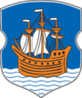
Флаг Полоцка | Герб Полоцка

Страна | Белоруссия
Регион | Витебская область
Площадь | км²
Население  • Численность  • Плотность | 83 000  чел/км²
Телефонный код | +375-214
Сайт города | polotskgik.by

Немного о Полоцке

Полоцк - районный центр на севере Витебской области Белоруссии, расположенный на берегах Западной Двины у впадения в неё речки Полоты, в 110 км к северо-западу от Витебска на пути в Даугавпилс и Ригу (Латвия).

Первое упоминание о Полоцке относится к 862 году.
В древние времена, в 1500-х - 1600-х годах, Полоцк - крупнейший центр хасидского движения на территории современной Белоруссии.

В конце 19-го века более 60% населения Полоцка составляли евреи.
В 1866-67 годах была открыта железная дорога Витебск-Полоцк-Двинск (ныне - Даугавпилс). В 1906 году начато движение по железнодорожной линии Невель-Полоцк-Молодечно-Волковыск, которая в 1907 году была продлена в Бологое.
С 16 июля 1941 года по 4 июля 1944 года был оккупирован немецкими войсками.
Осенью 2002 года в Полоцке проходил всебелорусский праздник "Дожинки".
С 2008 года, согласно оригинальной методике измерений белорусских учёных, в Полоцке находится географический центр Европы.

Районы Полоцка
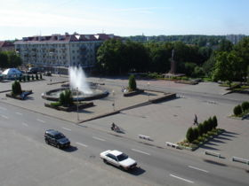

Площадь Франциска Скорины
Центр города компактен и находится между правым берегом Западной Двины, железной дорогой и рекой Полотой. Главная улица, на которой находятся многие достопримечательности и гостиница, - проспект Франциска Скорины - начинается от площади Свободы и идёт параллельно берегу Западной Двины до старого автомобильного моста. Ниже проспекта Ф.Скорины, вдоль берега реки идёт Нижне-Покровская улица, на которой расположены многие музеи. Между этими улицами у старого автомобильного моста расположен небольшой парк с детскими аттракционами.
Следует знать, дабы не путаться, что в Полоцке есть улица Франциска Скорины и проспект Франциска Скорины, бывший проспект Маркса, переименованный в мае 2009 года. Кроме того, в городе есть ещё и площадь Франциска Скорины, которая расположена посередине одноимённого проспекта. Франциск Скорина (приблизительно 1490-1551 годы) - основатель восточнославянского книгопечатания - учился в Полоцке.
Между площадью Свободы и рекой Полотой находятся Софийский собор и бывший Коллегиум иезуитов.
От площади Свободы перпендикулярно Западной Двине отходит улица Ефросинии Полоцкой, которая пересекает реку Полоту по "Красному мосту", железную дорогу и заканчивается у Спасо-Ефросиньевского монастыря.
На левом берегу Западной Двины, в Задвинье, находится Курган Бессмертия и парк 50-летия Советской власти, костёл Святого Андрея Баболи, и два музея: музей-квартира З.М.Туснолобовой-Марченко и "Эпоха Ленина", расположенные среди частной малоэтажной застройки. Парк 50-летия Советской власти пребывает в заброшенном состоянии, однако городские власти ищут инвестора для возведения там аквапарка и парка развлечений.

Как доехать до Полоцка
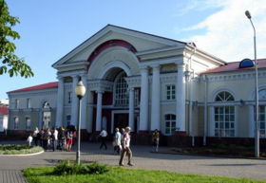
Железнодорожный вокзал
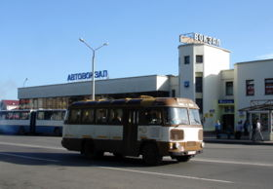
Автовокзал

на самолёте
В Полоцке гражданского аэропорта нет.

на поезде
Железнодорожный вокзал находится на Октябрьской улице, 48, в 10-15 минутах ходьбы от центра города и гостиницы "Двина".
Телефон: +375(214)45-62-37

на автобусе
Автовокзал находится на Октябрьской улице, 40, рядом с железнодорожным вокзалом, в 10-15 минутах ходьбы от центра города и гостиницы "Двина".
Телефон: +375(214)42-34-27

на автомобиле

на корабле

Судоходство по реке не осуществляется.

Городской транспорт Полоцка
- Такси

Телефоны:

+375(029)555-50-61
+375(029)660-61-00
+375(214)53-40-99
+375(214)53-90-60

Гостиницы в Полоцке
Внимание, нельзя курить!
Во всех гостиницах Белоруссии, даже в самых захудалых мотелях, запрещено курить.
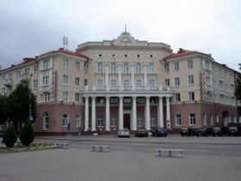

Гостиница "Двина"
- "Двина" (Гостиничный комплекс "Славянский") от 20 евро за двухместный номер без завтрака
Адрес: Витебская область, Полоцк, проспект Франциска Скорины, 13
Телефон: +375(214)42-22-35
Описание: Гостиница расположена в центре города и имеет двухместные номера со всеми удобствами, кафе и платную охраняемую автостоянку.
- Общежитие "Стекловолокно"
Адрес: Витебская область, Полоцк, улица 6-ой Гвардейской Армии, 47
Телефон: +375(214)43-56-37
Описание: В общежитии имеются двух- и многоместные номера с удобствами в коридоре.
- Комната отдыха на железнодорожном вокзале
Адрес: Витебская область, Полоцк, Октябрьская улица, 48
Телефон: +375(214)45-62-65

Достопримечательности Полоцка

На улице Ефросинии Полоцкой
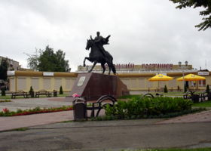
Памятник Всеславу Брячиславовичу
- Православный Спасо-Ефросиньевский женский монастырь Русской Православной церкви Московского Патриархата, основанный в 1128 году и расположенный на окраине города, на улице Евфросинии Полоцкой, 59. На территории монастыря находятся:
- Спасо-Преображенская церковь, построенная в 1128-56 годах;
- Крестовоздвиженский собор, построенный в 1893-97 годах;
- "Тёплая" церковь, построенная в первой половине 19-го века;
- Святые врата с колокольней, построенные в 19-м веке, разрушенные в начале 20-го века и восстановленные в конце 20-го века;
- Корпус начала 18-го века;
- Корпус 19-го века;
- Корпус, построенный в 1990-х годах;
- Крест на месте храма-усыпальницы полоцких епископов.
- Бывшее церковное училище, построенное в конце 19-го века рядом со Спасо-Евфросиньевским монастырём.
- Памятник князю Всеславу Брячиславовичу, правившему в 1044-1101 годах, установленный в 2007 году на пересечении улицы Ефросинии Полоцкой и 2-го переулка Фрунзе.
- "Красный мост" через речку Полоту, построенный в 1975 году с использованием элементов оформления старого деревянного моста. На этом месте в октябре 1812 года произошло сражение между русскими и французскими войсками.

На Замковой улице и в окрестностях
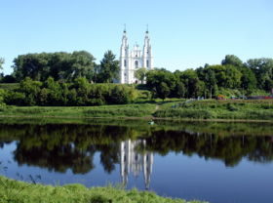
Вид на Западную Двину и Софийский собор из Задвинья
- Софийский собор, построенный в 1738-50 годах на фундаментах собора 1044-66 годов, разрушенного в 1710 году, и расположенный на Замковой улице, 1 . Ныне - концертный зал с органом. Рядом с собором на берегу Западной Двины лежит
- "Борисов камень" с надписями 12-го века, находившийся ранее возле деревни Подкостельцы, в 1981 году поднятый из русла Западной Двины и перемещённый сюда. "Борисовы камни" - большие валуны с выбитыми на них крестами и надписями, поставленные по приказу полоцкого князя Бориса Всеславовича неизвестно зачем. Они располагались вдоль Западной Двины в русле и на суше. Во времена Советской власти почти все такие камни были уничтожены. Сохранилось четыре: в Полоцке, в Друе, в селе Камено Минской области ("Воротишин крест") и, четвёртый, вывезенный в конце 19-го века в Москву (Россия), находится в музее-заповеднике "Коломенское".
- Коллегиум иезуитов, сооружённый в 1750-х годах. В последствии здесь размещались Военная гимназия, Кадетский корпус, а ныне - Полоцкий государственный университет.
- Вал Ивана Грозного, на котором ныне расположены трибуны стадиона "Спартак". Эти оборонительные земляные валы сохранились со времен Ливонской войны 1558-83 годов.
- Памятник предкам-кривичам, открытый в 2001 году у Художественной галереи на Стрелецкой улице, 4-а.

На Нижне-Покровской улице
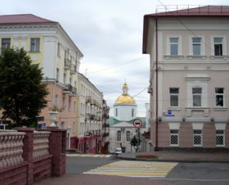
Вид с проспекта Франциска Скорины на Богоявленскую церковь
- Кирха, построенная в конце 19-го - начале 20-го веков и расположенная на Нижне-Покровской улице, 11.
- Богоявленский монастырь, на территории которого расположены:
- Богоявленская церковь, построенная в 1761-79 годах и расположенная на Нижне-Покровской улице, 24;
- "Дом Симеона Полоцкого", построенный в 1780-88 годах и расположенный на Нижне-Покровской улице, 22. В нём находится музей Белорусского книгопечатания и музей-библиотека Симеона Полоцкого.
- Бывший жилой корпус монастыря францисканцев на Нижне-Покровской улице, 20, построенный в начале 18-го века, ныне - милиция.
- "Домик Петра Первого", построеннный в 1692 году, позже перестраивавшийся, и названый так потому, что это едва ли не единственный бывший жилой дом, сохранившийся с тех времён в Полоцке, хотя, по легенде, в этом доме в 1705 году жил Петр Первый. Перед домом находится
- Памятник Льву Толстому, установленный в этом месте потому, что в "домике Петра Первого" когда-то размещалась детская библиотека.
- Памятник Андрею (Ольгедовичу) Полоцкому - последнему полоцкому князю (1342-77, 1381-86, 1390-е годы), созданный скульптором Игорем Голубевым и установленный 30 мая 2009 года у дома 3 по улице Энгельса.
- Памятник 23 гвардейцам-григорьевцам, освободившим город от немецкой оккупации в июле 1944 года, установленный на берегу Западной Двины на Нижне-Покровской улице.

На площади Свободы и в окрестностях
- Монумент освободителям Полоцка от немецкой оккупации в 1944 году.
- Закладной камень, поставленный в июне 2006 года на месте, где будет восстановлен памятник героям Отечественной войны 1812 года.
- Бюст Романа Исидоровича Кондратенко (1857-1904 годы), генерала-лейтенанта, героя обороны Порт-Артура, выпускника Полоцкой военной гимназии (кадетского корпуса) 1874 года.
- Памятник Евфросинье Полоцкой (1102-73 годы) работы скульптора Игоря Голубева. Евфросиния Полоцкая - дочь полоцкого князя Георгия Всеславовича, внучка князя Всеслава Брячиславича, инокиня и просветительница, основательница Полоцкого Спасо-Евфросиньевского монастыря, считающаяся Русской Православной церковью покровительницей женского монашества.
- Здание детской школы искусств на улице Л.Толстого, 8, построенное в 1950-е годы.

На проспекте Франциска Скорины
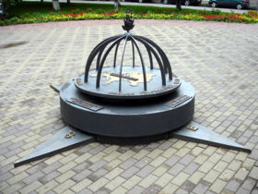
Знак географического центра Европы
- Памятник Симеону Полоцкому (1629-80 годы) - монаху, богослову и переводчику, родившемуся в Полоцке.
- Памятник Ленину - типовой памятник Ленину по проекту народного художника СССР Сергея Дмитриевича Меркурова (1881-1952 годы), установленный во многих городах бывшего СССР. Самый большой подобный памятник высотой 15 метров был установлен в 1937 году у входа в в шлюз №1 Канала имени Москвы (Россия).
- Памятник букве "Ў" - "У краткой", 22 букве белорусского алфавита, кроме него используемой в настоящее время только в дунганском алфавите китайцев, проживающих в Киргизии, Казахстане и Узбекистане. Памятник установлен в 2003 году и может выполнять роль солнечных часов.
- Знак географического центра Европы, поставленный в 2008 году. Место установки знака выбрано условно: трудно поверить, что географический центр Европы чудесным образом пришёлся ровно на середину проспекта Франциска Скорины.
- Памятник первопечатнику Франциску Скорине (1490-1551 годы).
- Монумент памяти павших в Великой Отечественной войне 1941-45 годов.
- Покровская церковь, восстановленная в 2004 году.
- Часовня "Память Афгана", открытая в 2004 году.

На улице Франциска Скорины
- Бывшая водонапорная башня, построенная в 1953 году, высотой 33 метра, - ныне Природно-экологический музей.
- Памятник Владимиру Мартыновичу Азину (1895-1920 годы) - уроженцу деревни Марьяново Полоцкого уезда, командиру дивизии Красной Армии во время Гражданской войны 1917-22 годов.

На улице Гоголя
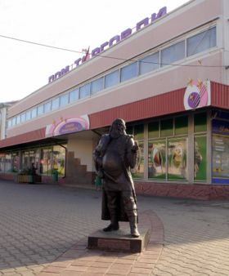
Памятник полоцкому купцу
Улица Гоголя начинается от площади Франциска Скорины у гостиницы "Двина", идёт перпендикулярно Западной Двине и упирается в железнодорожный вокзал.
- Памятник полоцкому купцу установленный в июле 2008 года в честь Дня торговли у Дома торговли на улице Гоголя, 16.
- Знак нулевого километра у железнодорожного вокзала.
- Памятник Ленину у железнодорожного вокзала.

В Задвинье
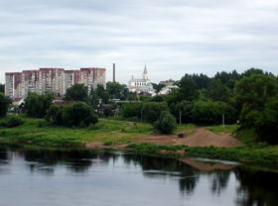 Вид на Западную Двину и костёл Святого Андрея Баболи
- Костёл Святого Андрея Баболи, построенный в 1997 году.
- Бывший жилой корпус монастыря бернардинцев, построенный в 1758 году, ныне - психбольница.
- Танк-памятник Т-34-85, установленный в 1980 году на пересечении шоссе Полоцк-Вильнюс и Минск-Новополоцк в честь "экипажа танка под командованием Героя Советского Союза младшего лейтенанта Калева Василия Дмитриевича, который первым 2 июля 1944 года ворвался в Полоцк при его освобождении. Геройски погиб".
- Парк 50-летия Советской власти, на заброшенной территории которого находятся:
- Курган Бессмертия с потухшим "Вечным огнём", насыпанный в 1966 году в память о жителях Полоцкого края, погибших в годы Второй Мировой войны. У подножия кургана 8 июня 1966 года под плитой было замуровано "Завещание потомкам", которое надо вскрыть в 2017 году в дни столетия Советской власти.
- Памятник воинам и партизанам и закладная плита парка 50-летия Советской власти.
- Памятник Зинаиде Михайловне Туснолобовой-Марченко (1920-80 годы), Герою Советского Союза, фронтовой санитарке во время Великой Отечественной войны, вследствие ранения лишившейся рук и ног, установленный на улице 23-х гвардейцев, 1, около её музея-квартиры.

прочие
- Деревянная греко-католическая церковь преподобной Параскевы Полоцкой, построенная в 1996 году.
- Успенская старообрядческая церковь, построенная в 1998 году на улице Гагарина.
- Часовня-усыпальница 19-го века на лютеранском кладбище.
- Памятный знак на месте древнего городища.
- Холм, где, по легенде, похоронены евреи, утопленные в Западной Двине в 1563 году. Во время Ливонской войны после взятия Полоцка русский царь Иван Грозный приказал всем местным евреям креститься, а тех, кто отказался, велел утопить.
- Памятник весам работы Ивана Иванова - преподавателя местной детской художественной школы, установленный в июле 2009 года в честь Дня торговли в микрорайоне "Аэропорт" на площадке у магазина "Фридрихсхафен".

Музеи в Полоцке
Все музеи Полоцка, исключая частные музеи "Эпоха Ленина" и Андрея Полоцкого, а так же Детский экологический центр, находятся в ведении "Национального Полоцкого историко-культурного музея-заповедника", [1].
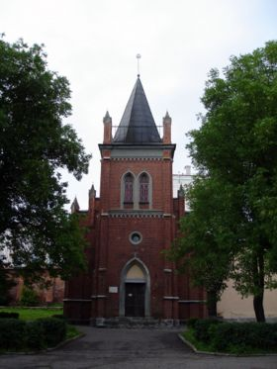
Бывшая кирха - ныне Краеведческий музей
- Полоцкий краеведческий музей
Адрес: Витебская область, Полоцк, Нижне-Покровская улица, 11
Телефон: +375(214)42-27-15
Часы работы: 10:00-18:00, кроме понедельника
Билеты:
Описание: Музей был открыт в здании лютеранской кирхи в 1926 году и до сих пор находится здесь. В экспозиции представлены археологические находки, материалы по истории Отечественной войны 1812 года и Гражданской войны 1918-22 годов.
- Музей Белорусского книгопечатания
Адрес: Витебская область, Полоцк, Нижне-Покровская улица, 22
Телефон: +375(214)42-57-25
Часы работы: 10:00-18:00, кроме понедельника
Билеты:
Описание: Музей был открыт в 1990 году в здании бывшей православной школы Свято-Богоявленского монастыря. В экспозиции представлены материалы о развитии письменности на территории нынешней Белоруссии, материалы о жизни и деятельности Франциска Скорины, воссозданы интерьеры мастерской переписчика 16-го века и типографии 17-го века.
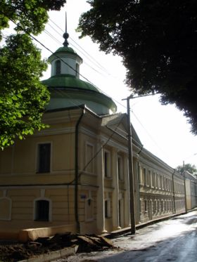
"Дом Симеона Полоцкого"
- Музей-библиотека Симеона Полоцкого
Адрес: Витебская область, Полоцк, Нижне-Покровская улица, 22
Телефон: +375(214)42-63-39
Часы работы: 10:00-18:00, кроме понедельника
Билеты:
Описание: Музей был открыт в здании бывшей православной школы Свято-Богоявленского монастыря. В экспозиции представлены материалы, посвященные просветителю 17-го века Симеону Полоцкому.
- Выставка "Прогулка по Нижне-Покровской"
Адрес: Витебская область, Полоцк, Нижне-Покровская улица, 33
Телефон: +375(214)42-28-55
Часы работы:
Билеты:
Описание: Выставка, открытая в 1988 году, расположена в "Домике Петра Первого", который в 2009 году - на реставрации.
- Музей Андрея Полоцкого
Адрес: Витебская область, Полоцк, улица Энгельса, 3
Телефон: +375(214)48-87-77
Часы работы:
Билеты:
Описание: Музей создан в начале 2000-х годов директором частного предприятия "Полоцкстройкровля" в здании своей конторы.
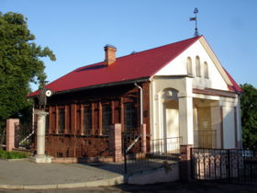
Детский музей
- Полоцкий детский музей
Адрес: Витебская область, Полоцк, Нижне-Покровская улица, 46
Телефон: +375(214)42-45-58
Часы работы: 10:00-18:00, кроме понедельника
Билеты:
Описание: Музей был открыт в 2004 году в доме - памятнике архитектуры конца 19-го - начала 20-го веков. Большинство экспонатов дети могут потрогать руками.
- Художественная галерея
Адрес: Витебская область, Полоцк, Стрелецкая улица, 4-а
Телефон: +375(214)42-36-32, +375(214)42-41-35, +375(214)42-55-47
Часы работы: 10:00-18:00, кроме понедельника
Билеты:
Описание: Галерея расположена в одном из корпусов бывшего иезуитского коллегиума. В экспозиции представлены коллекции культового прикладного искусства, иконописи, портретной живописи и изобразительного искусства Белоруссии.
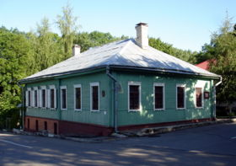
Музей традиционного ткачества Поозерья
- Музей традиционного ткачества Поозерья
Адрес: Витебская область, Полоцк, улица Войкова, 1
Телефон: +375(214)42-30-41
Часы работы: 10:00-17:00, кроме понедельника
Билеты:
Музей был открыт в 1998 году. Экспозиция музея рассказывает об особенностях ручного ткачества Поозерья в 19-м - начале 20-го веков.
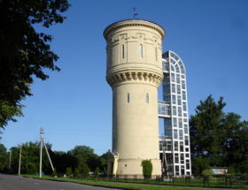
Природно-экологический музей
- Природно-экологический музей в здании водонапорной башни
Адрес: Витебская область, Полоцк, улица Франциска Скорины, 21
Телефон: +7(214)42-42-13
Часы работы: 10:00-18:00, кроме понедельника
Билеты:
Описание: Музей был открыт в 2006 году в здании бывшей водонапорной башни. Экспозиция музея, расположенная на четырёх уровнях, соединенных винтовой лестницей, знакомит с флорой и фауной Белорусского Подвинья и посвящена охране природы. Лифта в музее нет.
- Музей истории архитектуры Софийского собора
Адрес: Витебская область, Полоцк, Замковая улица, 1
Телефон: +375(214)42-53-40
Часы работы: 10:00-17:00, кроме понедельника
Билеты:
Описание: Музей был открыт в 1987 году в Софийском соборе. Экспозиция музея рассказывает об архитектуре Софийского собора.
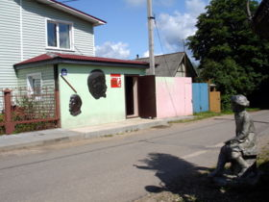
Музей "Эпоха Ленина"
- Музей "Эпоха Ленина"
Адрес: Витебская область, Полоцк, улица Котовского, 18
Телефон: +375(214)43-77-97, +375(29)718-88-71, +375(29)619-53-21
Часы работы: по предварительной договорённости
Билеты: добровольное пожертвование
Описание: В музее, созданном коллекционером Николаем Глебовичем Панкратом, представлены бюсты Ленина и его соратников и другие экспонаты, связанные с советским периодом.
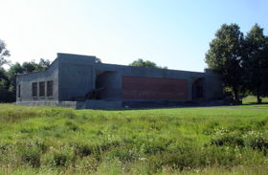
Музей Боевой славы в парке 50-летия Советской власти
- Музей боевой славы
Адрес: Витебская область, Полоцк, Курган Бессмертия, улица Туснолобовой-Марченко, 1
Телефон: +7(214)43-44-21
Часы работы: 10:00-18:00, кроме понедельника
Билеты:
Описание: Музей был открыт в 1971 году. Экспозиция музея рассказывает о разных периодах Великой Отечественной войны 1941-45 годов, а так же посвящена местным воинам-интернационалистам.
- Музей-квартира З.М.Туснолобовой-Марченко
Адрес: Витебская область, Полоцк, улица 23-х гвардейцев, 1
Телефон: +7(214)43-94-69
Часы работы: 11:00-15:00, кроме понедельника
Билеты:
Описание: Музей был открыт в 1987 году в одной из комнат дома, где жила Герой Советского Союза Зинаида Михайловна Туснолобова-Марченко (1920-80 годы) - старшина медицинской службы, фронтовая санитарка во время Великой Отечественной войны, вследствие ранения лишившаяся рук и ног.
- Детский экологический центр
Адрес: Витебская область, Полоцк, улица Туснолобовой-Марченко, 2
Телефон: +375(214)42-37-06
Часы работы:
Билеты:
Описание: Здесь расположены выставка "Природа и фантазия", живой уголок, "Уголок Робинзона".

[править] Развлечения в Полоцке
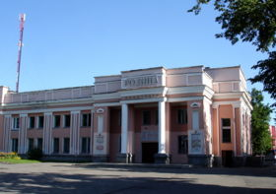
Кинотеатр "Родина"
- Дворец культуры
Адрес: Витебская область, Полоцк, улица Гоголя, 15
Телефон: +375(214)42-20-75
Описание:
- Кинотеатр "Родина"
Адрес: Витебская область, Полоцк, улица Свердлова, 5
Телефон: +375(214)42-86-15
Описание:
- Культурно-спортивный комплекс "Стекловолокно"
Адрес: Витебская область, Полоцк, Юбилейная улица, 7
Телефон: +375(214)42-41-66
Описание:
- Парк культуры и отдыха
Адрес: Витебская область, Полоцк, Нижне-Покровская улица, 52
Телефон: +375(214)42-51-51
Описание: Детские аттракционы, тир.

